2022
Муниципальное казенное учреждение «Котельничская районная центральная библиотека имени А. Г. Гребнева»
Лаптева Алина Петровна

[ТЕМА КОРРУПЦИИ В ХУДОЖЕСТВЕННОЙ ЛИТЕРАТУРЕ]
Рекомендательный список

ББК 91.9:83

Нет страны, в которой не было бы такой беды, как коррупция. Она, как коррозия, разъедает все общество людей. Об этой проблеме не знают, пожалуй, только дети и люди, оторванные от внешнего мира.
Причем она возникла не сразу, а существует уже очень давно. Пока есть люди, принимающие решения (чиновники, руководители), всегда найдутся желающие повлиять на их решение. В некоторых странах это дело поставлено на поток и внедрено в саму структуру государства (так называемое лоббирование).
Рекомендательный список «Тема коррупции в художественной литературе» знакомит читателей с художественными произведениями, где авторы высмеивают пороки мелких чиновников, обвиняя их в малодушии и притворстве перед вышестоящими лицами, и ужасаются чудовищностью морального падения крупных махинаторов, ставящих деньги превыше личностных ценностей.
Список предназначен для всех категорий читателей.

Н. Г. Гарин-Михайловский «Инженеры»
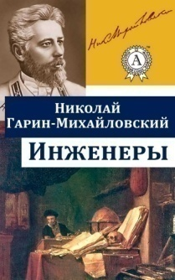 | Судя по повести Гарина-Михайловского «Инженеры», действие которой происходит во время Русско-турецкой войны 1877-1878 годов, и через полвека интенданты оставались коррупционерами. Для главного героя, инженера-путейца Карташева, который работает на строительстве железной дороги в Бендерах, «самым неприятным…были сношения с интендантством». Его дядя поясняет, что интендантов нужно «кормить и поить, сколько захотят» и давать им «откаты»: «за каждую подводу, за соответственное количество дней они тебе будут выдавать квитанцию, причем в их пользу они удерживают с каждой подводы по два рубля…Будет у тебя квитанция, скажем, на десять тысяч рублей, ты и распишешься, что получил десять, а получишь восемь». Ведь если «дают цену хорошую отделить два рубля можно, а не отделишь - все дело погибнет».

Н. В. Гоголь «Мертвые души»
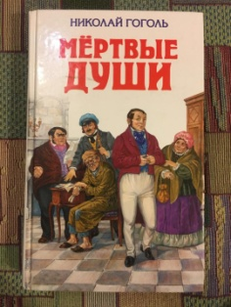 | Ситуацию с мошенничеством посерьезнее можно проследить в произведении Н.В.Гоголя «Мертвые души». Там есть прекрасное описание карьеры Чичикова в таможне: «…но переносил все герой наш, переносил сильно, терпеливо переносил, и перешел наконец в службу по таможне. Надобно сказать, что эта служба давно составляла тайный предмет его помышлений. Он видел, какими щегольскими заграничными вещицами заводились таможенные чиновники, какие фарфоры и батисты пересылали кумушкам, тетушкам и сестрам. Не раз давно уже он говорил со вздохом: «Вот бы куда перебраться: и граница близко, и просвещенные люди, а какими тонкими голландскими рубашками можно обзавестись.  В непродолжительное время не было от него никакого житья контрабандистам. Эта была гроза и отчаяние всего польского жидовства. Честность и неподкупность его были неодолимы, почти неестественны. Он даже не составил себе небольшого капитальца из разных конфискованных товаров и отбираемых кое-каких вещиц, не поступающих в казну во избежание лишней переписки».  Вся внешняя опрятность Чичикова, его хорошие манеры резко контрастируют с внутренней грязью и нечистоплотностью этого героя, дорисовывая образ «подлеца», «приобретателя» и «хищника», пускающего в ход все для осуществления своей основной цели–наживы и приобретательства.

Н. В. Гоголь «Ревизор»
 | Произведение Гоголя, высмеивающее пороки нечестных чиновников. Городничий берет взятки и не считает это чем-то постыдным или неправильным, наоборот, так повелось, что ж тут плохого. Чтобы удержаться подольше в кресле и сделать карьеру, надо все просчеты подать начальству в удобном для него виде, а себе из этого выгоду поиметь. Для городничего нет ничего нечестного в том, чтобы за взятку освободить кого-то от рекрутчины или чтобы праздновать именины два раза в год. И в том и в другом случае цель одна–обогащение. Фамилию он носит тоже под стать его внутреннему миру - Сквозник-Дмухановский.  Судья–самый умный из всех чиновников в городе. За свою жизнь он прочитал пять-шесть книг, поэтому сам себя считает «несколько вольнодумным». Любимым занятием судьи является охота, которой он уделяет все свободное время. Он не только оправдывает свое взяточничество, но и ставит себя в пример: «Я говорю всем открыто, что беру взятки, но чем взятки? Борзыми щенками. Это совсем иное дело». В целом на примере Ляпкина-Тяпкина Гоголь показал типичный образ судьи того времени.  Все персонажи, которые Гоголь показал в своей комедии, являются обобщенными образами всей чиновничьей России 30-х годов XIX века, где взяточничество, казнокрадство, доносы считались нормой жизни.

А.С.Грибоедов «Горе от ума»
 | В поэме «Горе от ума» раболепство, ложь, лесть и подхалимство.  «При мне служащие чужие очень редки; Все больше сестрины, свояченицы детки... Один Молчалин мне не свой, И то затем, что деловой. Как станешь представлять к крестишку ли, к местечку, Ну как не порадеть родному человечку!..» Главный герой произведения Чацкий так и не смог себя определить в этой бесконечной игре притворства, зависти, чинов и шумных балов того часа Москвы.  Чацкий резко выступает против произвола, деспотизма, против лести, лицемерия, против пустоты тех жизненных интересов, которыми живут консервативные круги дворянства.

А. Данте «Божественная комедия»
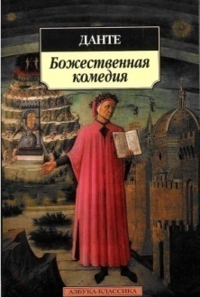 | Самым ярким и запоминающимся элементом творчества Данте Алигьери в целом и «Божественной комедии» в частности является его знаменитый Ад. Он стал, вместе со всеми своими кругами, именем нарицательным.  Помимо детального, описания ада, Данте уделил много внимания его обитателям. Вот тут автор оторвался по полной программе: кого тут только нет! От величайших личностей истории до никому сейчас неизвестных чудаков – современников самого автора. Однако современникам автора эти персонажи были очень хорошо известны, и то, как они были нарисованы, по сути является злободневной (для того времени) сатирой.  Время от времени Данте, и Вергилий останавливаются и вступают в диалог с разными интересными личностями. Грешники рассказывают, кем они были при жизни, что натворили и как теперь за это отдуваются. Описано всё это так, что к ним проникаешься настоящим сочувствием, даже, несмотря на то, что мучения по заслугам.

М. М. Зощенко «Слабая тара»
 | Зощенко делает коррумпированность многих слоев населения главной темой своего рассказа «Слабая тара». Там он описывает случай на вокзале: большая очередь к будке для приема груза, где рабочий проверяет вес тары и при необходимости просит укрепить ее. Настает очередь рабочего оптического завода, везущего партию оптики. Оказывается, что у него, как, и у всех, «слабая тара». Этот факт очень смутил рабочего, ведь его обругивают, хотя и разрешают подойти к другому рабочему и укрепить, «поскольку это государственные ящики».  Это, собственно, и показывает всю сущность российской коррупции: вроде бы и «рыльца в пушку» ни у кого нет, но маленький «презентик» лучше все-таки организовать, чтобы дело лучше спорилось.

И. А. Ильф, Е. П. Петров «Золотой теленок»
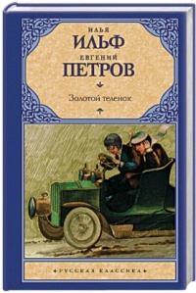 | Имя одного из героев книги И.Ильфа и Е.Петрова «Золотой теленок» Корейко, скромного служащего ничем не примечательного учреждения и одновременно подпольного миллионера, сколотившего состояние на теневых незаконных махинациях, до сих пор является нарицательным.

А. Ю. Колышевский «Взятка»
 | Заказчик думает, что платит только за работу, а на самом деле он платит за все. Его нагревают на строй материалах, как минимум процентов на двадцать, он вынужден оплачивать каждый чих, каждый забитый гвоздь, каждый снятый краном поддон кирпича, транспортную доставку, словом все! – и при том с коэффициентом «два». Стройка – это система. Честные здесь не приживаются. Воруют все: и те, кто на самом верху, и те, кто внизу.

Н. С. Лесков «Однодум»
 | В русской литературе возникает образ честного чиновника. Это Алексашка Рыжов, квартальный уездного города Солигалича Костромской губернии – герой рассказа Лескова «Однодум» из цикла «Праведники». «Казенного жалованья по этой четвертой в государстве должности полагалось всего десять рублей ассигнациями в месяц, то есть около двух рублей восьмидесяти пяти копеек по нынешнему счету».

Н. С. Лесков «Смех и горе»
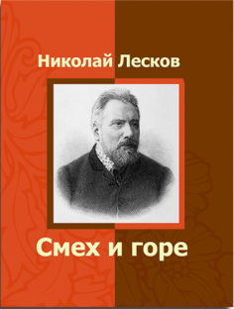 | В повести Лескова «Смех и горе», опубликованной в 1871 году, действие происходит в 1860-е: главный герой живет на выкупные свидетельства — процентные бумаги, выпущенные в ходе реформы 1861 года. У него находят запрещенный текст - «Думы» Рылеева, и герою грозит арест. Навязчивый знакомый берется от этого отмазать: «…не хочешь ли, я тебе достану свидетельство, что ты во второй половине беременности?…С моего брата на перевязочном пункте в Крыму сорок рублей взяли, чтобы контузию ему на полную пенсию приписать, когда его и комар не кусал… Возьмись за самое легкое, за так называемое «казначейское средство»: притворись сумасшедшим, напусти на себя маленькую меланхолию, говори вздор…Согласен?…И сто рублей дать тоже согласен?» Герой готов и на триста, но столько нельзя: это «испортит» цены в Петербурге, где за триста «народной матери перевенчают и в том тебе документ дадут».  средство»: «казначейское средство»:притворисьсумасшедшим,напустинасебямаленькуюмеланхолию,говоривздор…Согласен?…Исторублейдатьтожесогласен?»Геройготовинатре
Д. Н. Мамин-Сибиряк «Приваловские миллионы»
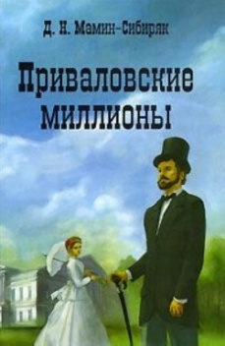 | Богатый уральский золотопромышленник, владелец Шатровских заводов Александр Привалов после смерти жены ударился в загул и женился на примадонне цыганского хора, которая не долго хранила ему верность, а, будучи разоблаченной, убила мужа. Сыну Привалова Сергею – главному герою в это время исполнилось всего восемь. Цыганка вышла замуж за любовника, который сделался опекуном над малолетними наследниками. За пять лет он «спустил последние капиталы, которые оставались после Привалова» и «чуть было не пустил все заводы с молотка». Но за юных наследников энергично заступается друг семьи и честный промышленник Бахарев. Долги опекуна-афериста переводятся на наследство опекаемых, а заводы переходят под госопеку. Бизнес прибылен, но жулик-управляющий «в один год нахлопал на заводы новый миллионный долг». Когда совершеннолетний Сергей Привалов начинает разбираться с заводами, эти два долга с процентами составляют уже около четырех миллионов. Первое и важнейшее условие успешного рейдерского захвата обеспечено - актив обложен долгами.

О. Матвейчев, А. Акопян «Мифы о коррупции»
 | Эта книга для власти, для политиков и государственных деятелей, которые часто склонны идти на поводу у тех, кого они обязаны вести, склонны идти на поводу у толпы с её вредными предрассудками и мнениями. Эта книга для так называемой элиты, которая бездумно ввязывается в «борьбу с коррупцией» не понимая, в чьи игры на самом деле играет и на сколько опасны эти игры и для государства, и для народа.

В. Маяковский «Взяточники
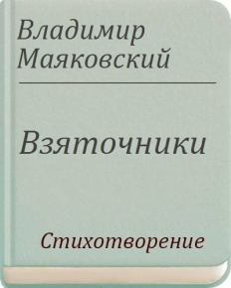 | «...везде у него по лазутчику.  Он знает, кому подставить ножку  И где иметь за ручку.  Каждый на месте: невеста—в тресте, кум—в Гум,  брат—в наркомат....  Он специалист, но особо города:  Он в слове мистику стер.  Он понял буквально «братство народов»  Как счастье братьев, теть и сестер».

Ф. Незнанский «Взятка по-черному»
 | У жены первого помощника генпрокурора Александра Борисовича Турецкого Ирины автомобильные «неприятности». Турецкий не может бросить жену в беде и пытается сам разобраться с подставившими ее мошенниками. Ему на помощь приходит давний соратник Вячеслав Иванович Грязнов, занимающий важный пост в Министерстве внутренних дел. А в это время их друга, адвоката Гордеева, просят взять на себя защиту крупного бизнесмена, которого подставили его же партнеры.  Неожиданно для Турецкого и его добровольных помощников два этих дела, сопряженные с опасностями, похищениями и даже убийствами, объединяются в одном частном расследовании, которое вынуждены проводить профессионалы в буквальном смысле в свободное от службы время.

Н. А. Некрасов «Размышления у парадного подъезда»
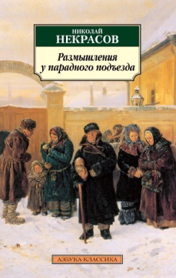 | Привычка к рабскому низкопоклонству «свободных граждан» почти ужасает. Здесь ритуал доведен до абсурда, никого не удивляет такое подобострастие.  «Записав свое имя и званье,  Разъезжаются гости домой,  Так глубоко довольны собой,  Что подумаешь–в том их призванье!»  Поэт дает волю сатире, он презирает этих «холопов души» и заставляет читателя подивиться заведенному порядку вещей, когда вельможа бесцеремонно пользуется своим высоким положением, принимая низкопоклонство как должное, как «выражение уважения» к нему. Но читателю понятно, вельможа «не любит оборванной черни», очевидно, оскорбляющей его «эстетическое чувство». Но больше всего поэта возмущает даже не само пренебрежение к людям, а их реакция на происходящее.

А. Н. Островский «Гроза»
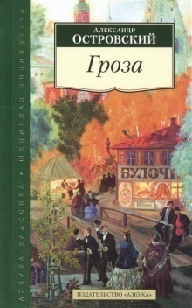 | У Островского, в романе «Гроза» герои наделены тем же мнением о коррупции, что она безобидна и даже в своем роде «полезна». Об этих пороках и говорит Кулигин в своем монологе. Из него мы узнаём, что город населён мещанами, чиновниками и купцами. Что в мещанстве нельзя увидеть ничего, кроме «грубости да бедности нагольной». Причина этой бедности тоже названа Кулигиным, который относится к мещанскому сословию: «И никогда нам, сударь, не выбиться из этой коры! Потому что честным трудом никогда не заработать нам больше насущного хлеба». Кулигин осознаёт горькую истину: «у кого деньги, сударь, тот старается бедного закабалить, чтобы на его труды даровые еще больше денег наживать».  С горечью говорит Кулигин о том, что купцы и между собой не ладят: «Торговлю друг у друга подрывают, и не столько из корысти, сколько из зависти. Враждуют друг на друга…».

А. Н. Островский «Доходное место»
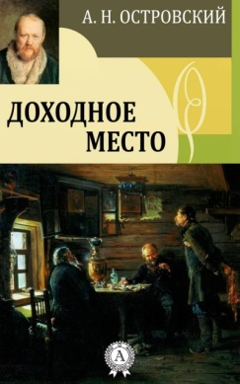 | Жданов – герой слабого характера, загнанного «нуждой, обстоятельствами, необразованностью родных, окружающим развратом». Он видит чиновничий произвол в лице Белогубова, для которого счастье – это брать взятки, чтоб «рука не сфальшивила», жить «в довольстве» и быть «уважаемым» человеком

А. Ф. Писемский «Люди сороковых годов»
 | В романе Писемского «Люди сороковых годов», опубликованном в 1869-м, со взяточничеством сталкивается главный герой Павел Вихров – молодой помещик, сосланный служить «в одну из губерний» за своевольно думные сочинения. Вихров обнаруживает, что коррупцией пронизаны все взаимоотношения подданных с государством. Его первое дело – поймать с поличным и усмирить раскольников-поповцев.

А. С. Пушкин «Дубровский»
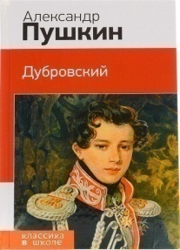 | А.С.Пушкин в своем произведении «Дубровский» раскрыл еще один образ человека, чьи моральные принципы позволяют ему давать взятки и верить в собственную безнаказанность. Речь о Троекурове. Он человек избалованный и распущенный, опьяненный сознанием своей силы. Богатство, родственные связи – все обеспечивает ему вольготную жизнь. Троекуров проводит время в обжорстве, пьянстве, сластолюбии. Унижение слабых, вроде травли зазевавшегося гостям медведем, вот его удовольствия.  А.С. Пушкин провел аналогии между чиновничеством и российским дворянством, чьи методы ведения хозяйства также вызывают сомнения. Образом Троекурова он хотел показать, что беда не в самом помещике, а в социальном устройстве русской жизни (крепостное право, всесилие дворян). Оно развивает в непросвещенном дворянине веру в свою безнаказанность и безграничные возможности («В том-то и сила, чтобы без всякого права отнять имение»). Даже любовь к детям искажается в Троекурове до предела. Он обожает свою Машу, но делает ее несчастной, выдав за богатого, но нелюбимого старика.

А.Н.Радищев «Путешествие из Петербурга в Москву»
 | «Путешествие из Петербурга в Москву» Радищева воспринималось современниками как приговор режиму, основанному на мздоимстве.

М.Е. Салтыков – Щедрин «Помпадуры и помпадурши»
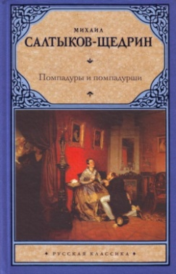 | В реальной жизни под расследования подпадало 5-6% чиновников, однако до обвинений дело доходило весьма редко, а высшие чины и под следствием оказывались в единичных случаях. Видимо, над этим и иронизирует Салтыков-Щедрин в сатирических очерках «Помпадуры и помпадурши» (1863-1874годы): «Известно, что в конце пятидесятых годов воздвигнуто было на взяточников очень сильное гонение. По мнению Салтыкова-Щедрина, коррупционер удобен властям: «ради возможности стянуть лишнюю копеечку» взяточник «готов ужиться с какою угодно внутренней политикой, уверовать в какого угодно Бога».

Э. А. Хруцкий «Зло»
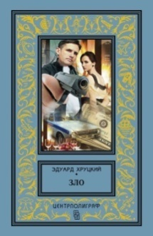 | Роман Эдуарда Хруцкого «Зло» повествует о том, как началось сращивание партийно-советских и правоохранительных структур с теневым капиталом и уголовниками. Сейчас это явление называется коррупцией и организованной преступностью. Герой романа – человек нелегкой судьбы – вступает в неравную схватку с уголовниками и их покровителями – партийными функционерами.
А. П. Чехов «Смерть чиновника»
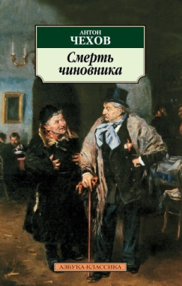 | Тему чинопочитания может продолжить великий русский классик А.П. Чехов. В рассказе «Смерть чиновника» писатель показал, как мелкий чиновник Червяков, чья фамилия говорит сама за себя, подчеркивая приниженность экзекутора, находясь в униженном положении, не только не стремится выйти из него, но сам провозглашает рабское поведение, что и стало предметом осмеяния в рассказе.

А. П. Чехов «Толстый и тонкий»
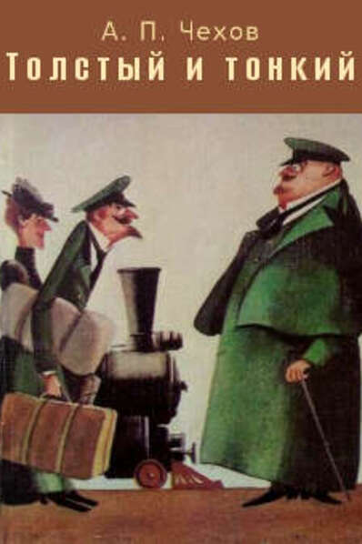 | В этом рассказе Чехов показал, что таким порокам как раболепство и притворство подвержены даже старые друзья. У героев рассказа «толстого» и «тонкого» завязывается разговор. Из него мы узнаем имена: Михаил и Порфирий. Тонкий Порфирий, не скромничая, хвастается собой, своей женой и сыном. Он пустился в воспоминания, затем стал выкладывать новости о себе, о том, что произошло в его жизни со времени окончания школы. Сын Порфирия, которого представили Михаилу, не сразу снял фуражку, чтобы поприветствовать приятеля отца, а только немного подумав (оценив, не ниже ли чин толстого чина его отца).

А. П. Чехов «Хамелеон»
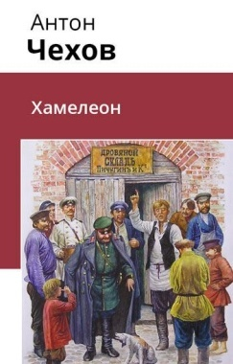 | Тема хамелеонства является основной в этом юмористическом рассказе. Забавное описание небольшого недоразумения, произошедшего на базарной площади в один из рыночных дней. Писатель от души смеётся над людьми, меняющими свою точку зрения в зависимости от обстоятельств. Тема хамелеонства показана не только в изображенной юмористической ситуации, но и раскрывается через речь персонажей.  Хамелеонство Очумелова свидетельствует о продажности полицейских, их зависимости от сильных мира сего. Свысока относясь к своим подчинённым, герой готов сам пресмыкаться перед людьми, обладающими властью и деньгами.

